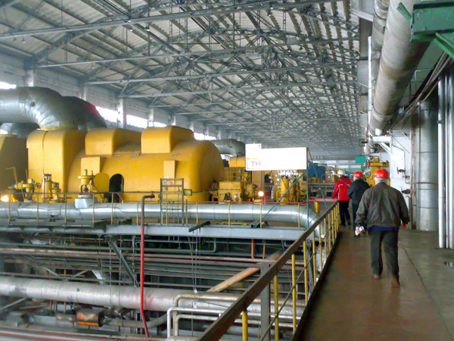  
Рис. 1. Машинный зал Бурштынской ТЭС